广东省马术协会官网注册-操作指引

一、 注册管理功能概述
本协会线上注册分为两大角色，一是个人身份认证，针对俱乐部旗下个人（如教练、裁判、兽医等）身份认证；二是副会长单位，针对广东马协团体（如企业、俱乐部等）注册。注册时请区分好类型，根据所属角色进行注册。
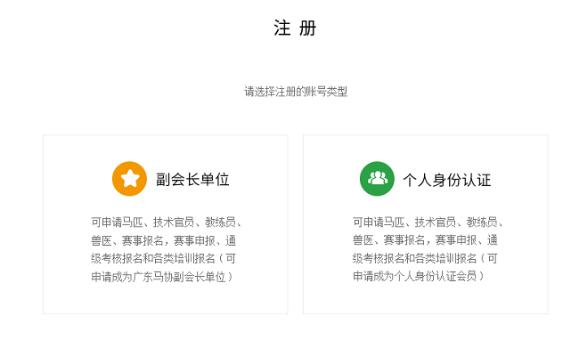

二、注册明细表
类型 | 可注册事项 |  |  | 费用（元） | 有效期 | 备注
个人身份认证 | 1、马匹 |  | 普通注册 | 50 | 一年有效 | 自然年，次年需续费
个人身份认证 |  |  | 芯片注射 | 150 | 一年有效 | 自然年，次年需续费
个人身份认证 | 2、裁判员（技术官员） |  |  | 100 | 一年有效 | 自然年，次年需续费
个人身份认证 | 3、教练员 |  |  | 100 | 一年有效 | 自然年，次年需续费
个人身份认证 | 4、兽 医 |  |  | 100 | 一年有效 | 自然年，次年需续费
个人身份认证 | 5、赛事报名 |  |  | 以实际为准 | 不适用 | 根据赛事通知
个人身份认证 | 6、培训报名 |  |  | 以实际为准 | 不适用 | 根据培训通知
副会长单位 | 1、马匹 | 普通注册 |  | 50 | 一年有效
副会长单位 | 1、马匹 | 芯片注射 |  | 150 | 一年有效
副会长单位 | 2、骑手 | A类骑手 |  | 0 | 一年有效 | 参考中马协注册办法（在中马协注册）
副会长单位 | 2、骑手 | B类骑手 |  | 0 | 一年有效 | 参考中马协注册办法  （在中马协注册）
副会长单位 | 2、骑手 | 变更注册单位 |  | 200 | 一次
副会长单位 | 3、裁判员（技术官员） | 普通注册 |  | 100 | 一年有效 | 自然年，次年需续费
副会长单位 | 4、教练员 | 普通注册 |  | 100 | 一年有效 | 自然年，次年需续费
副会长单位 | 5、兽 医 | 普通注册 |  | 100 | 一年有效 | 自然年，次年需续费
副会长单位 | 6、赛事申报 |  | 联赛分站赛 | 以实际为准 | 以协议为准 | 每年申请
副会长单位 |  |  | 青少年U系列赛 | 以实际为准 | 以协议为准 | 每年申请
副会长单位 | 7、通级考核报名 |  |  | 以实际为准 | 以实际为准 | 根据通级考核通知
副会长单位 | 8、赛事报名 |  |  | 以实际为准 | 以实际为准 | 根据赛事通知
副会长单位 | 9、培训报名 |  |  | 为实际为准 | 以实际为准 | 根据培训通知

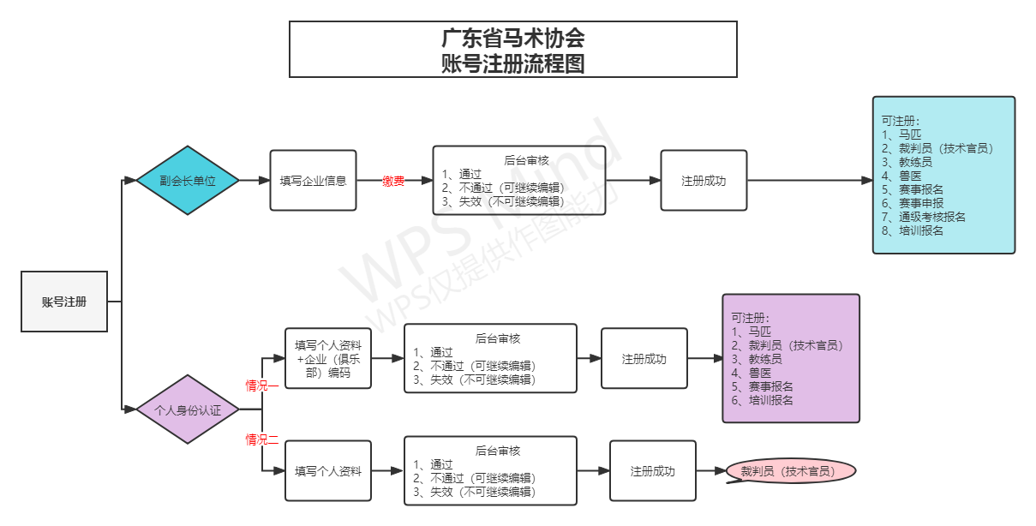

三、 注册及管理网站入口
电脑操作，网站入口：https://www.gdmsxh.org.cn/ (点击网站首页 右上角“注册”进入) 。

(一) 副会长单位
第一步：注册成为广东马协副会长单位
需填写基本信息，如账号 (建议输入手机号码，便于后期找回密码) 、 邮箱和密码即可提交注册。 (备注：选择这一项可申请成为广东马协副会长单位；之后可申请裁判员（技术官员）、教练员、兽医、马匹注册、赛事报名、赛事申报、通级考核报名和各类培训报名等。如个人进行注册时需填写所属俱乐部编码，如：GEA111111)
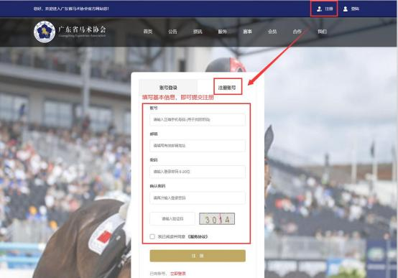
第二步：选择注册类型-副会长单位
选择注册类型后，即可根据提示填写对应内容，如注册主体、团体简称、所在地、法人姓名、执照编号、联系人和电话等信息，完成线上 缴费即可提交 (需后台审核方可通过) 。

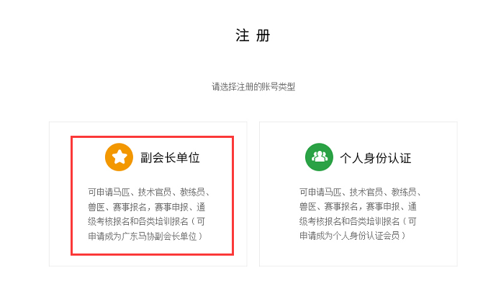
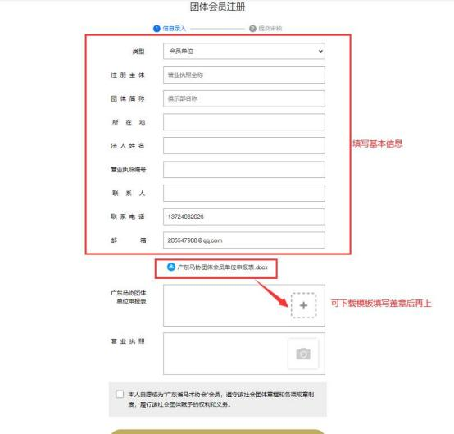
第三步：注册成功
注册成功后，凭账号 (手机号码) 和密码进行登录，登录后即可进入
副会长单位的会员系统。
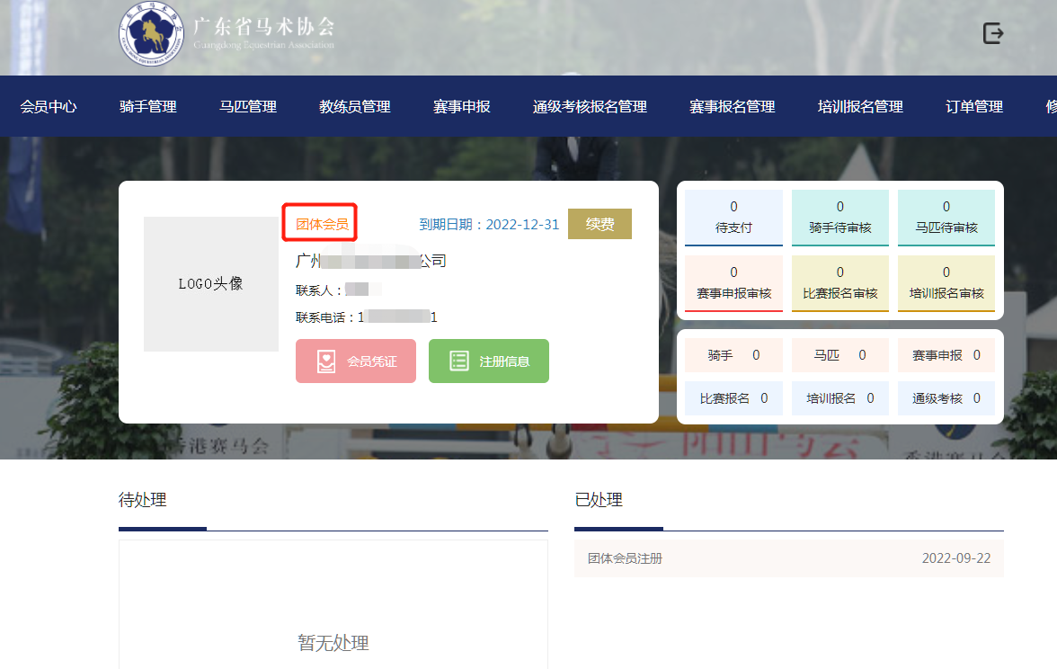

1、马匹 (普通注册、注射芯片)
进入副会长单位系统后，选择“马匹管理”进行注册，并根据提示填写 对应资料，缴费后即可提交。
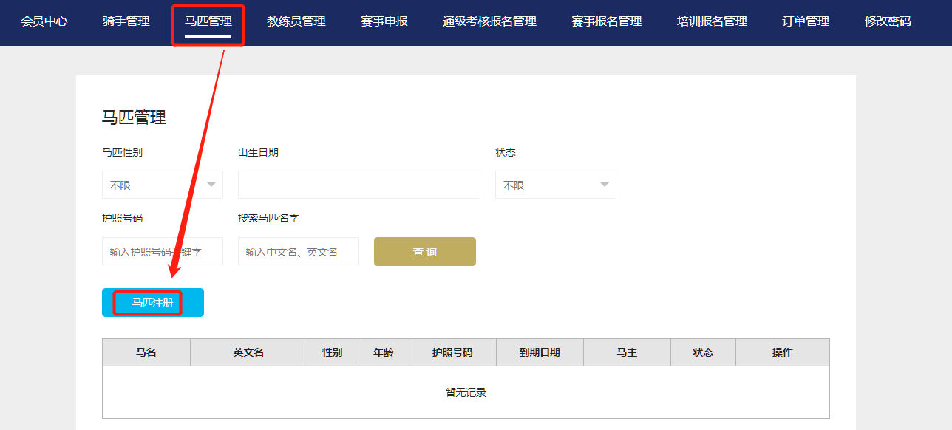
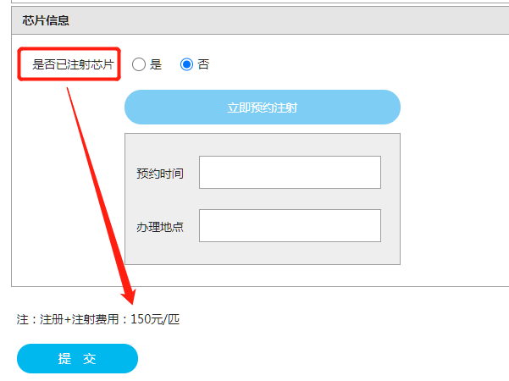

根据实际情况选择是否已注册芯片，如否即可立即预约注册，提交预
约时间和办理地点即可。（根据实际情况调整）
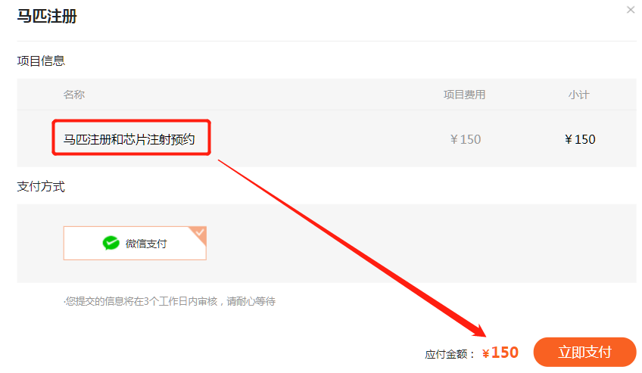
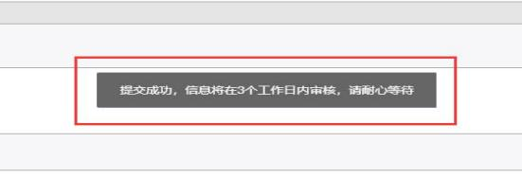
提交成功后，需后台管理员审核 (3 个工作日内)

2、技术官员
进入副会长单位系统后，选择“技术官员”进行注册，根据提示填写对应 资料，如基本注册信息、国籍情况、执裁经历和参评意见 (裁委会对技术官员的参评意见、参赛单位对技术官员的参评意见)
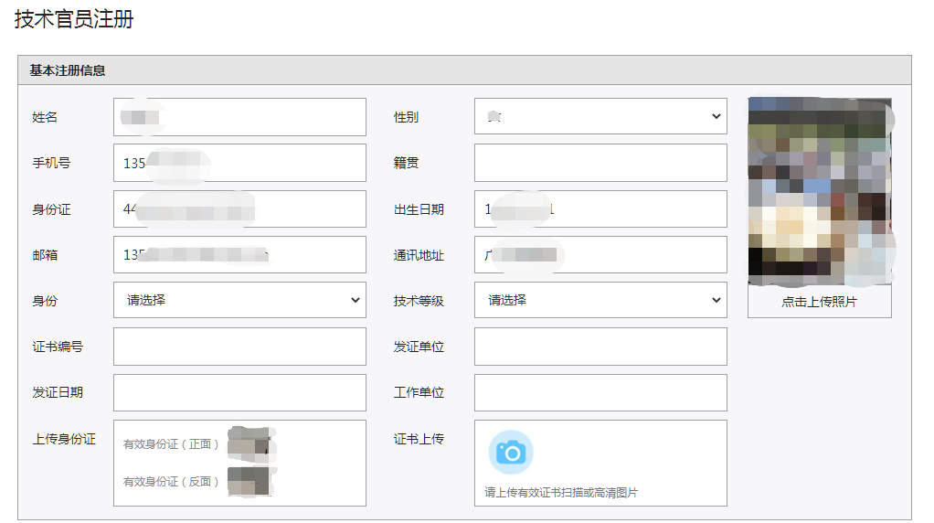
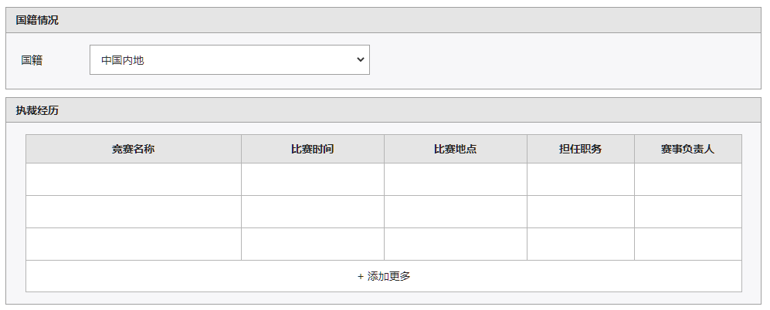
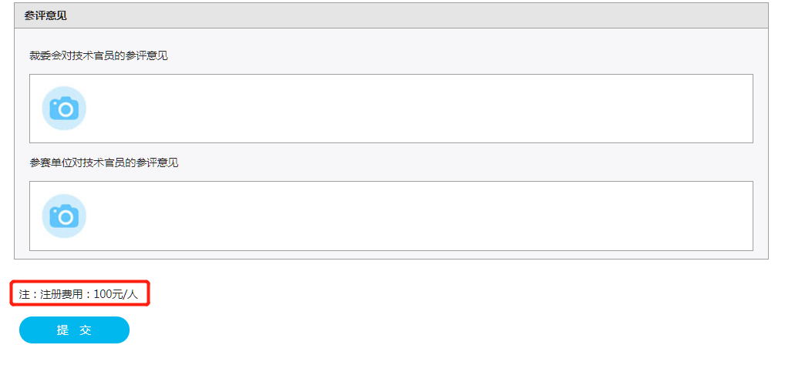
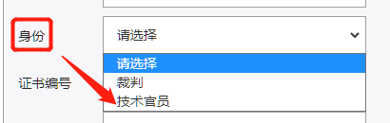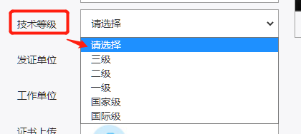
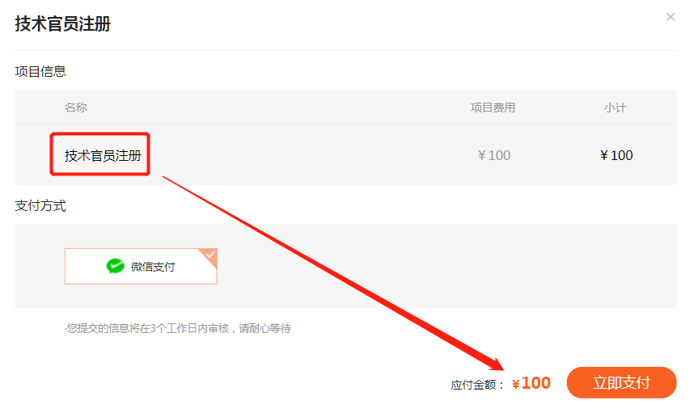
缴费成功后，即可提交，需后台管理员审核 (3 个工作日内)

3、教练员
进入副会长单位系统后，选择“教练员”进行注册，根据提示填写对应 资料，如基本注册信息、国籍情况、执教经历和参评意见 (教委会对教练员的参评意见、参赛单位对教练员的参评意见)
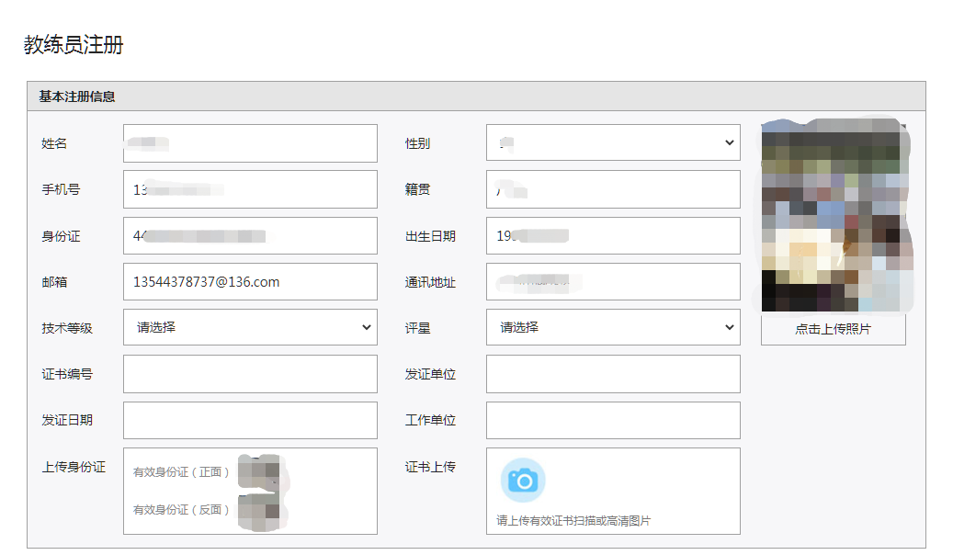
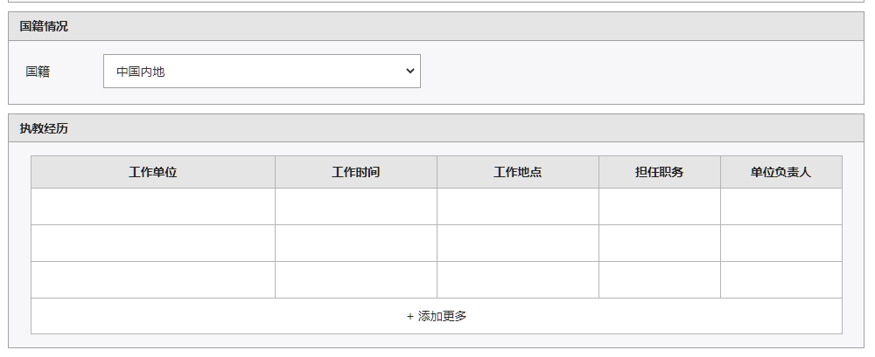
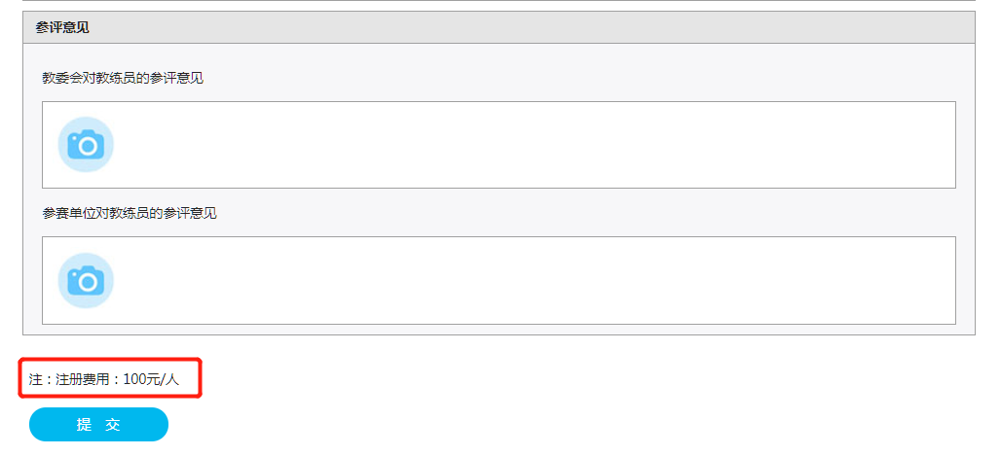
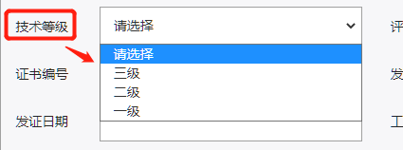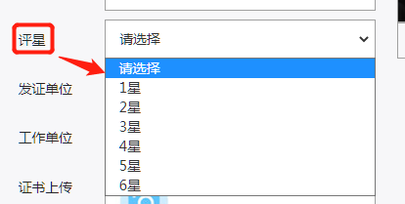
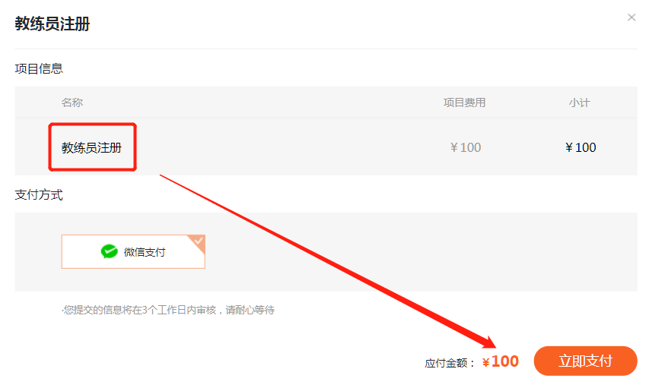
缴费成功后，即可提交，需后台管理员审核 (3 个工作日内)

4、兽医
进入副会长单位系统后，选择“兽医”进行注册，根据提示填写对应资 料，如基本注册信息、国籍情况、工作经历和参评意见 (医院对兽医的参评意见、参赛单位对兽医的参评意见)
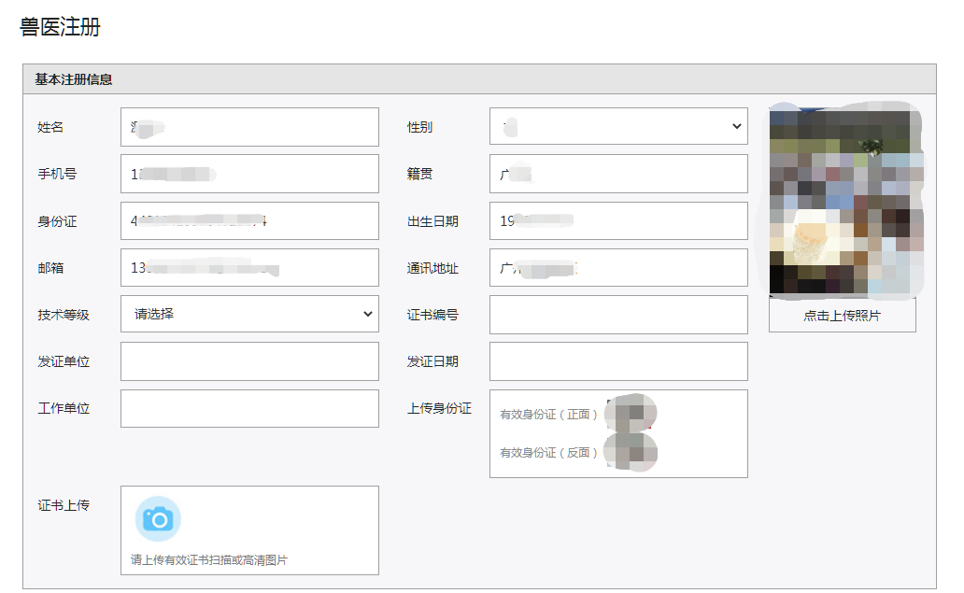
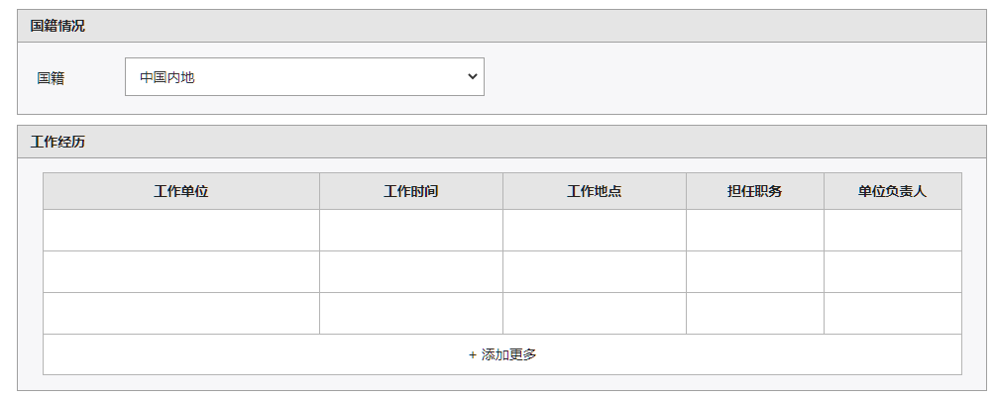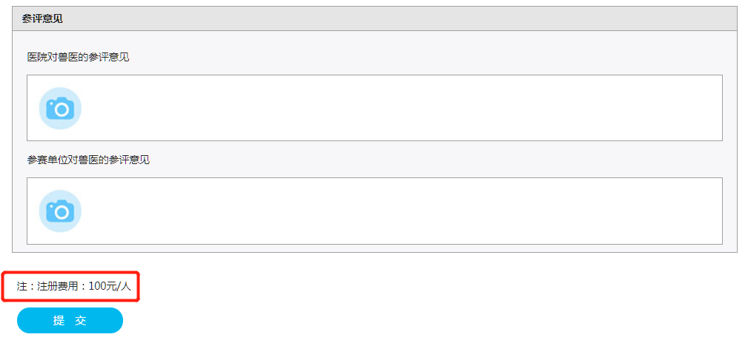
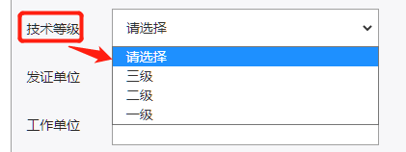
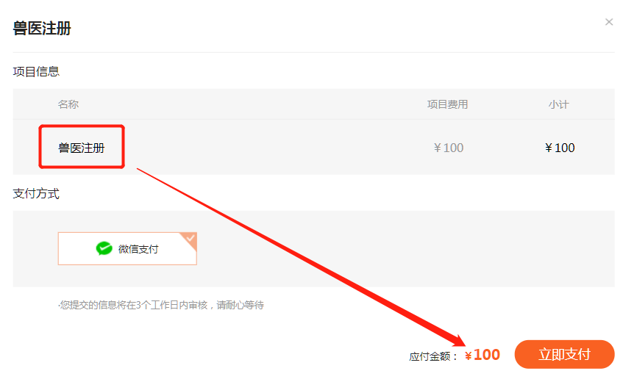

5、赛事报名
进入副会长单位系统后，选择“赛事报名管理”进行报名，并根据提示填写对应资料即可提交。
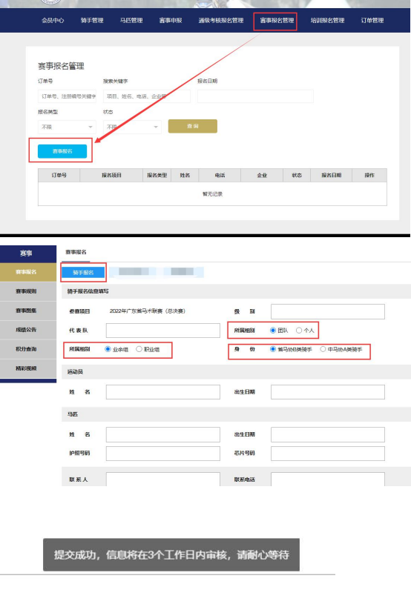提交成功后，需后台管理员审核 (3 个工作日内)

6、赛事申报
进入副会长单位系统后，选择“赛事申报”进行申报，并根据提示填写 对应资料 (需下载对应的申请报填写后盖章上传至系统) ，缴费后即可提交。
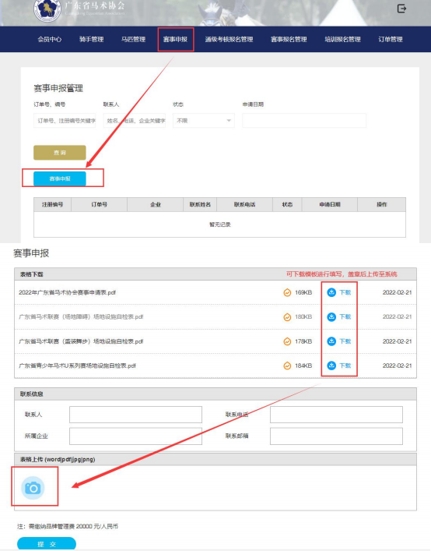
提交成功后，需后台管理员审核 (3 个工作日内)

7、通级考核报名
进入副会长单位系统后，选择“通级考试报名管理”进行报名，并根据提示填写对应资料即可提交。
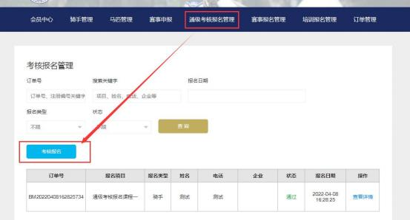
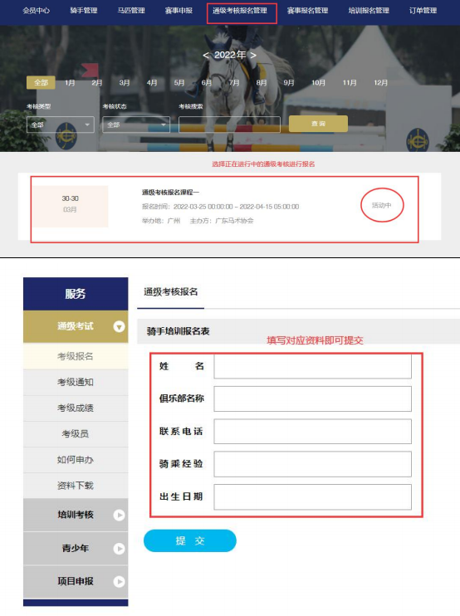
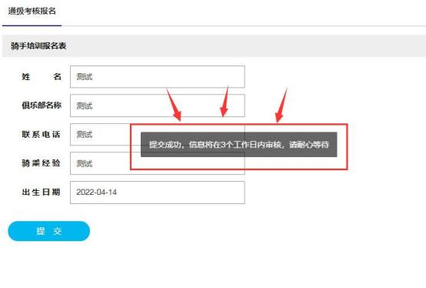
提交成功后，需后台管理员审核 (3 个工作日内)

8、培训报名
进入副会长单位系统后，选择“培训报名管理”进行报名，并根据提示 填写对应资料，如基本信息和相关资料 (照片、三级证书、执裁证明和身份证照片) ，需缴费后方可提交。
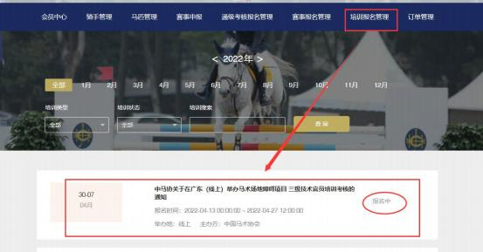
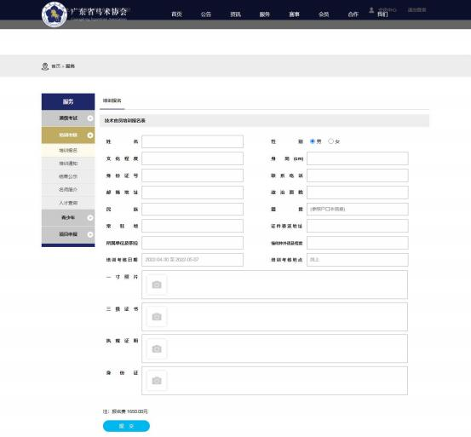

提交成功后，需后台管理员审核 (3 个工作日内)

(二) 广东马协个人身份认证（建议除技术官员外，其余身份俱乐部统一进行注册）
第一步：注册成为广东马协个人身份认证
需填写基本信息，如账号 (建议输入手机号码，便于后期找回密码) 、 邮箱和密码即可提交注册。 (备注：选择这一项可申请成为广东马协个人身份认证；同时可申请技术官员、教练、兽医、裁判注册和各类培训报名等)

第二步：选择注册类型-个人身份认证
选择注册类型后，即可根据提示填写对应内容，如姓名、身份证号码、 工作单位及职务、联系电话和通讯地址，完成线上缴费即可提交 (需 后台审核方可通过) 。
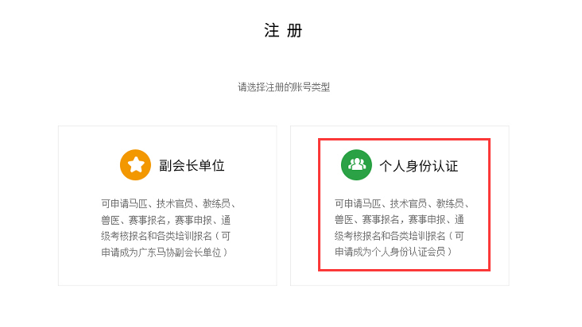
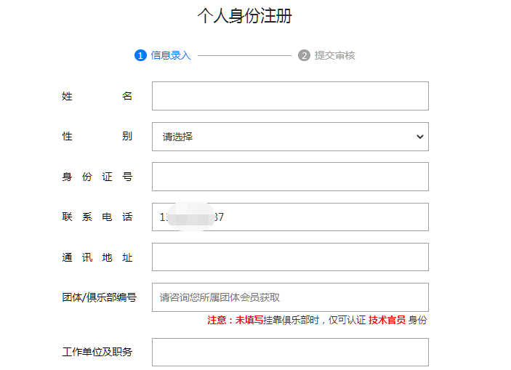
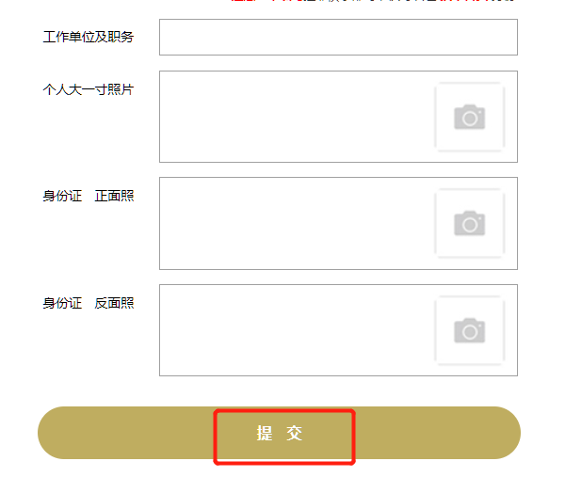
第三步：注册成功
注册成功后，凭账号 (手机号码) 和密码进行登录，登录后即可进入
个人身份认证系统。
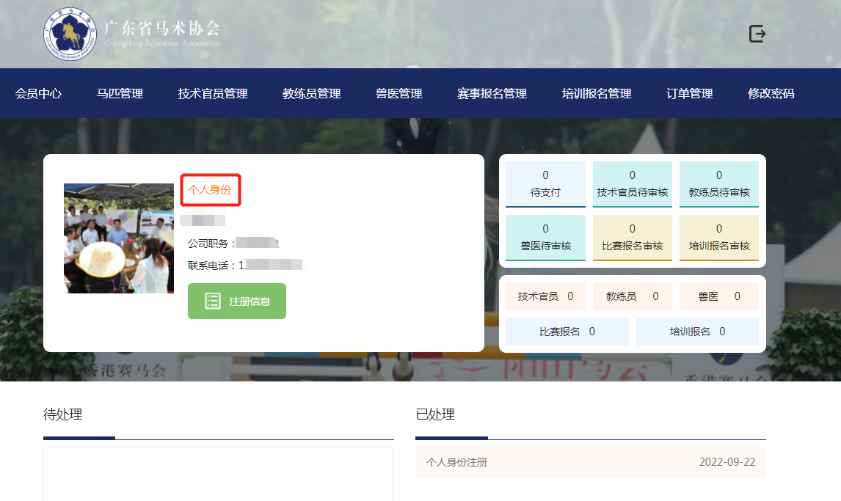

1、马匹（除个人马主外，建议俱乐部统一进行注册。）
进入个人身份认证系统后，选择“马匹管理”进行注册，并根据提示填写 对应资料，缴费后即可提交。
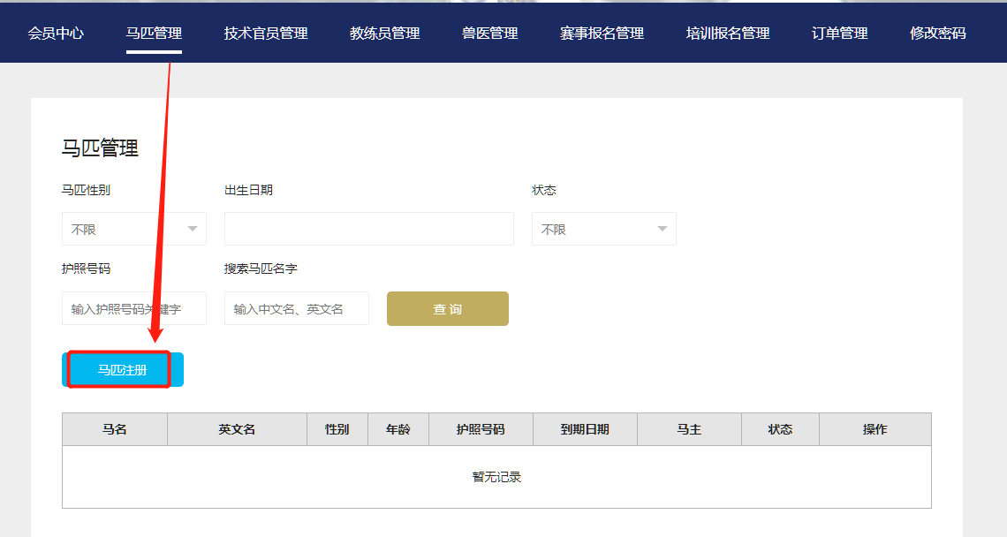
根据实际情况选择是否已注册芯片，如否即可立即预约注册，提交预
约时间和办理地点即可。（根据实际情况调整）

2、技术官员
进入个人身份认证系统后，选择“技术官员”进行注册，根据提示填写对应 资料，如基本注册信息、国籍情况、执裁经历和参评意见 (裁委会对技术官员的参评意见、参赛单位对技术官员的参评意见)
缴费成功后，即可提交，需后台管理员审核 (3 个工作日内)

3、教练员（建议俱乐部统一进行注册）
进入个人身份认证系统后，选择“教练员”进行注册，根据提示填写对应 资料，如基本注册信息、国籍情况、执教经历和参评意见 (教委会对
教练员的参评意见、参赛单位对教练员的参评意见)
缴费成功后，即可提交，需后台管理员审核 (3 个工作日内)

4、兽医（建议俱乐部统一进行注册）
进入个人身份认证系统后，选择“兽医”进行注册，根据提示填写对应资 料，如基本注册信息、国籍情况、工作经历和参评意见 (医院对兽医的参评意见、参赛单位对兽医的参评意见)
5、赛事报名（建议俱乐部统一进行报名）
进入个人身份认证系统后，选择“赛事报名”进行报名，选择“报名中” 的赛事进行报名，并根据提示填写对应资料，需选择对应角色，如骑 手、裁判员和兽医。
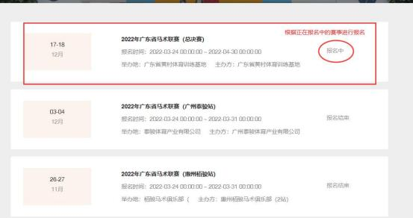
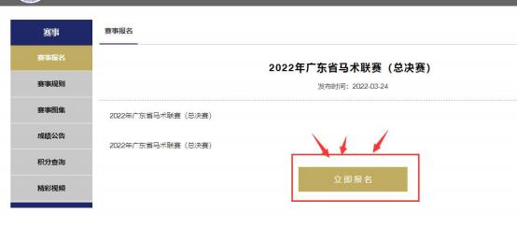
6、培训报名
进入个人身份认证系统后，选择“培训报名”进行报名，选择“报名中” 的培训进行报名，并根据提示填写对应资料。
